中国重汽集团济南轻卡部
质量信息反馈单
编号：ZZFB201160200020 信息类别：□ A ■ B □ C
发出单位 |  |  |  | 制造部 |  |  | 产品型号 |  | LG1611510310/1
传真 |  |  |  |  |  |  | 产品名称 |  | 座椅
电话 |  |  |  | 13225313068 |  |  | 生产单位 |  | 光华荣昌
主送单位 |  |  |  | 光华荣昌 |  |  | 抄送单位 |  | 质量部
质量信息描述：
包装问题出现时间：2023.6.27
包装问题描述 6月27日，经新联大物流反馈，光华荣昌到货产品件器具合页损坏，器具来货垃圾未清理，严重违反重汽包装要求，存在较大安全隐患，请光华荣昌立即整改，杜绝此种情况再次发生。建议及时维护工位器具，保证器具的完好性及清洁度，后期将重点进行检查。

具体情形如图所示：
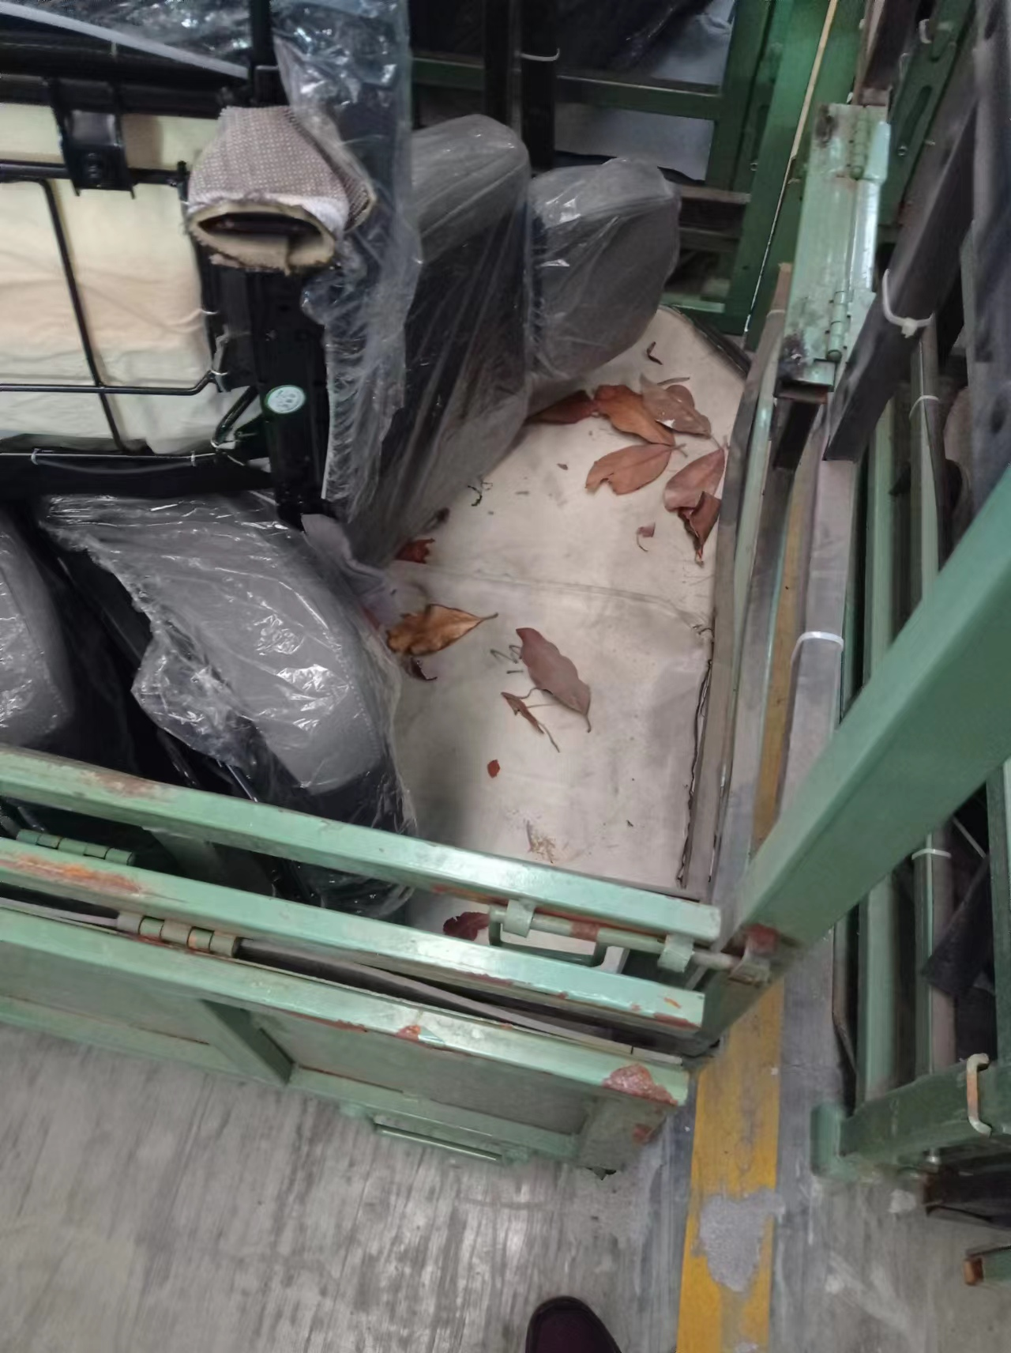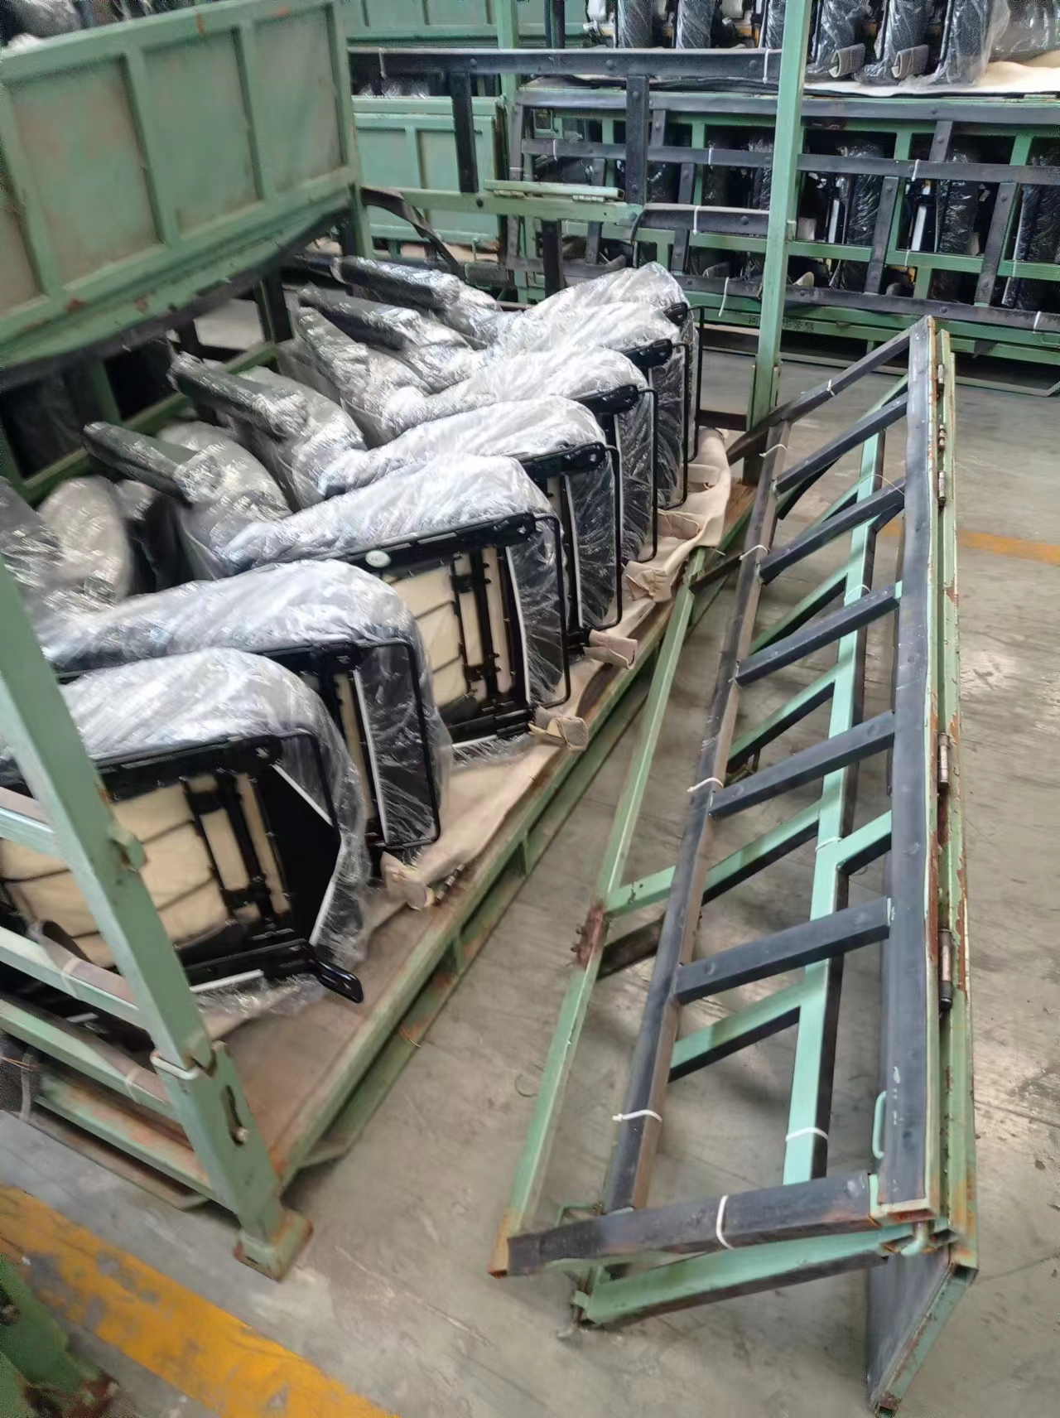

请厂家及时落实上述问题，并回复问题原因及整改措施。避免类似问题再次出现，并加盖公章后返回。
编写 |  | 王辉 |  |  | 签发 |  | 鲁效红 | 发出日期 |  |  |  | 2023.6.28
 |  |  |  |  |  |  |  | 要求答复日期 |  |  |  | 2023.6.30
执行单位原因分析：
（纸包装与围板箱包装问题原因按以下项目排查：参照《产品包装、防护技术规范》进行排查
1、包装标识是否规范
2、包装强度是否足够（例如纸箱边长尺寸小于300mm且质量大于15公斤，使用5-7层瓦楞纸）
3、是否满足单件包装
4、包装防护是否符合零部件特殊防护要求
5、包装是否满足防潮、防震、防静电等的要求
器具包装问题原因按以下项目排查：参照《产品包装、防护技术规范》进行排查
1、器具标识是否规范
2、器具尺寸规格是否规范
3、器具设计是否合理，结构是否可有效保护产品：例如存在器具设计不合理，导致零部件相互磕碰、固定不牢靠、造成零部件漆面损伤、内腔件无防尘措施等
4、器具完好性情况：例如存在拖挂等附件、防护破损、单一锈蚀面积大于100CM2或总锈件大于5处、关键零部件缺失等
5、防护材料选型是否合理，例如外饰漆面件无防护或使用橡胶等不合理防护）
包装问题产生原因：
设计不合理，工装比较笨重，人员操作折叠过程中容易造成开焊；
合页、销子比较单薄容易损坏变形开裂；
车间下线人员不稳定，工装防护意识较差，垃圾未清理

包装问题整改措施
序号 | 措施 |  |  |  |  |  |  |  |  | 责任人 |  |  | 计划完成时间
1 | 对工装进行排查维护，不合格工装进行隔离 |  |  |  |  |  |  |  |  | 张文昌 |  |  | 7月10日
2 | 固定人员，下线前对工装进行检查、清理 |  |  |  |  |  |  |  |  | 陈浩 |  |  | 7月1日
3 | 更换合页、插销增加强度厚度，每排合页由原来的4个增加到6个。 |  |  |  |  |  |  |  |  | 张文昌、范瑶晨 |  |  | 7月20日
经办人 |  |  |  |  |  | 签发 |  |  |  | 日期
整改后图片：

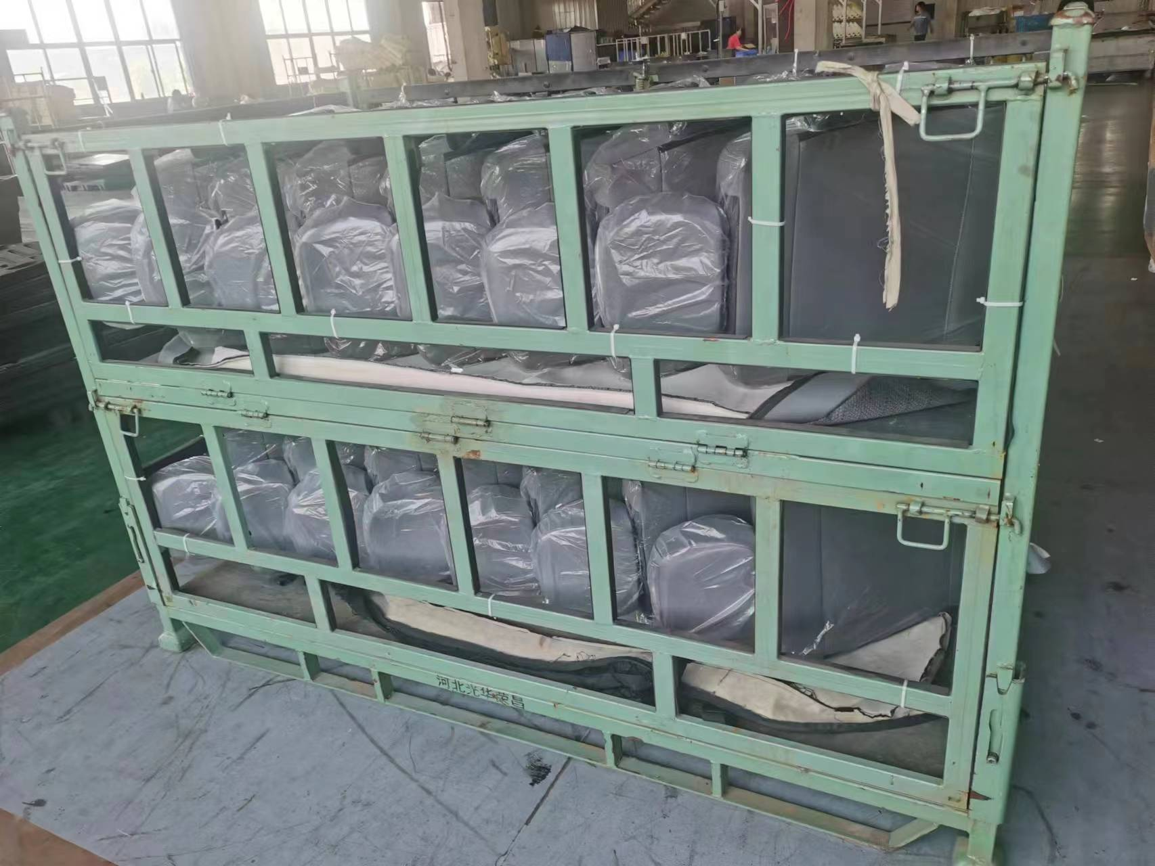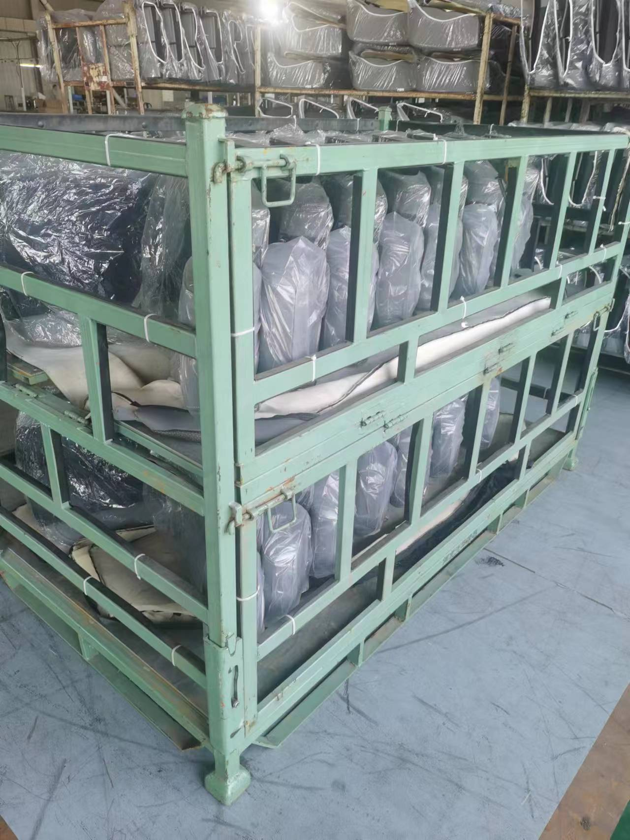

注：“A”类信息包括：a ）国家及二级地方政府质量监督检查部门、商检局和工信部指定的质量信息。b ）集团质量部指定的质量信息。C ）售前、售后反馈的批量、重大质量问题的信息。
“B”类信息指在质量信息处理过程中，各部门之间协调解决处理的质量信息，也可定义为公司级质量信息。
“C”类信息指生产过程中发生的各类质量问题各部可以内部自行协调处理的质量信息，也可定义为部门内质量信息。

